Логистическая модель роста народонаселения мира

Объект исследования задачи

Численность народонаселения

Задача

1. Зависимость численность народонаселения при условии, что «равновесная» численность популяции Np(t) линейно изменяется со временем.

2. Зависимость численность народонаселения при условии, что коэффициент пророста населения α(t) экспоненциально изменяется со временем.

Содержательная постановка задачи

Исходные данные

Начальная численность народонаселения N0 = 1 000

Начальная «равновесная» численность популяции Np0 = 10 000

$$Коэффицент пророста населения α0= 0,2$$

Концептуальная постановка задачи

При выводе популяционной модели считается, что:

- существует «равновесная» численность популяции Np(t), которую может обеспечить окружающая среда т.е. производство продовольствия;

- скорость изменения численности популяции пропорциональна самой численности, умноженной на величину ее отклонения от равновесного значения т.е.

$$\frac{dN(t)}{dt}= α\left(t\right)\left(1- \frac{N\left(t\right)}{Np\left(t\right)}\right)N\left(t\right), α\left(t\right)>0$$

Теоретические основы. Математическая постановка задачи

$$\frac{dN(t)}{dt}= α\left(t\right)\left(1- \frac{N\left(t\right)}{Np\left(t\right)}\right)N\left(t\right), α\left(t\right)>0 (1)$$

Член (1-N(t)/Np(t)) обеспечивает механизм «насыщения» численности при N(t)<Np(t) (N(t)> Np(t)) скорость роста положительна(отрицательна) и стремится к нулю, если N(t) $→$ Np(t)

Представляя уравнение (1) в виде

$$\frac{dN(t)}{Np\left(t\right)-N(t)}+\frac{dN\left(t\right)}{N\left(t\right)}= α\left(t\right)$$

и интегрируя его, получаем

-ln(Np(t) – N(t)) + ln(N(t)) = $α\left(t\right)t+C$

Постоянная интегрирования определяется из условия N(t0) = N0 Np(t0) = Np0 и $α\left(t0\right)=α0$, т.е. С = ln(N0/Np-N0)

В результате находим

$$N\left(t\right)=Np\left(t\right)\frac{N0 }{Np0-N0}\exp\left(α\left(t\right)t\right)-N(t)\frac{N0 }{Np0-N0}\exp\left(α\left(t\right)t\right)$$

Или, в окончательном виде,

$$N\left(t\right)= \frac{Np\left(t\right)N0 exp⁡(α\left(t\right)t)}{Np0-N0(1-\exp\left(α\left(t\right)t\right))}$$

Программная реализация

int N0 = 1000;

int Np0 = 10000;

double a0 = 0.2;

double t, a;

int Np;

for (Np = Np0, t = 0; Np0 < 15000 && t < 5; Np += 100, t += 0.1)

Console.WriteLine(Math.Round(t, 1) + ";" + Np);

for (a = a0, Np = Np0, t = 0; Np0 < 15000 && t < 5&& a<2.7; Np += 100, t += 0.1, a+=0.05)

{

double Nt = (Np\* N0\* Math.Exp(a\*t))/ (Np0 - N0 \* (1 - Math.Exp(a \* t)));

Console.WriteLine(Math.Round(t, 1) + ";" + Nt);

}

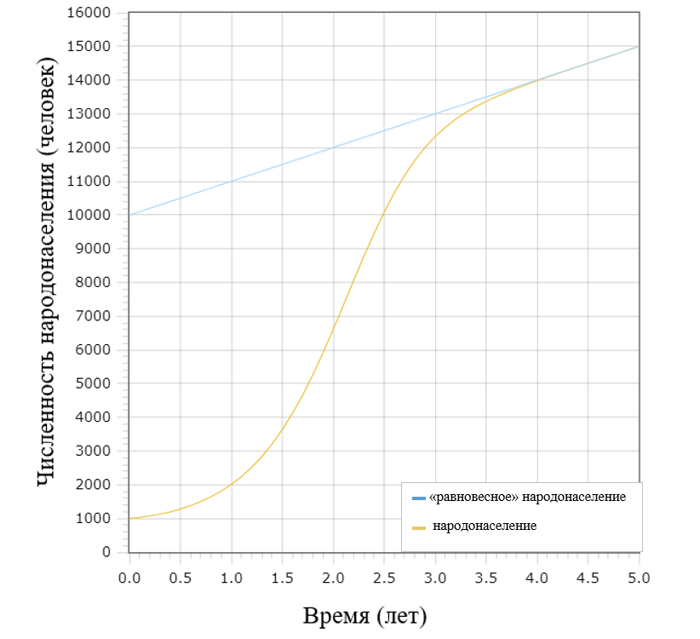Зависимость численность народонаселения от времени при условии, что «равновесная» численность популяции Np(t) линейно изменяется со временем.

int N0 = 1000;

int Np0 = 10000;

double a0 = 0.2;

double t, a;

int Np;

for (Np = Np0, t = 0; Np0 < 15000 && t < 5; Np += 100, t += 0.1)

Console.WriteLine(Math.Round(t, 1) + ";" + Np);

for (a = a0, Np = Np0, t = 0; Np0 < 15000 && t < 5&& a<2.7; Np += 100, t += 0.1, a+=0.05)

{

double Nt = (Np\* N0\* Math.Exp(Math.Exp(a)\*t))/ (Np0 - N0 \* (1 - Math.Exp(Math.Exp(a) \* t)));

Console.WriteLine(Math.Round(t, 1) + ";" + Nt);

}

Зависимость численность народонаселения от времени при условии, что коэффициент пророста населения α(t) экспоненциально изменяется со временем

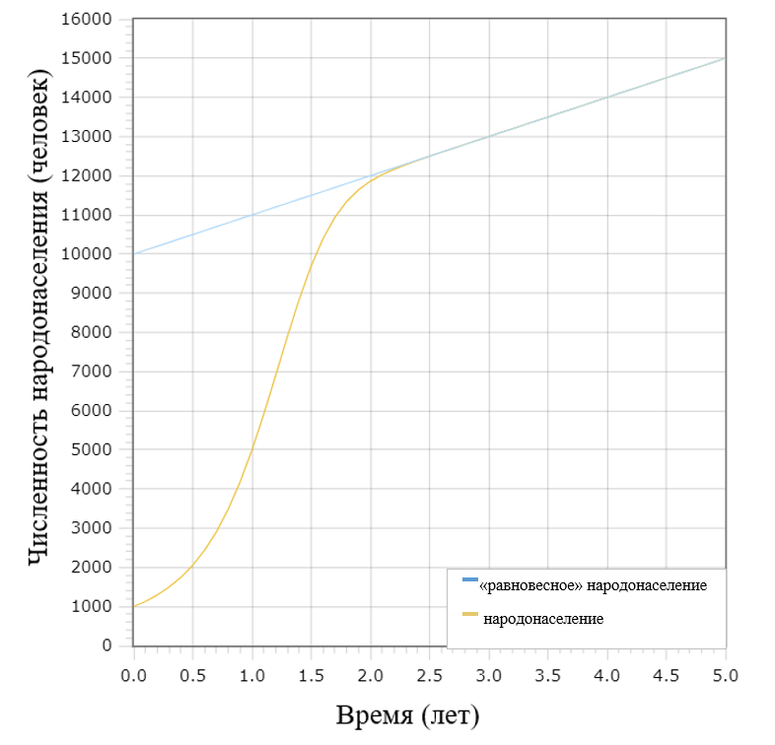

Практическое применение модели

Модель можно применять для нахождения изменчивости народонаселения в мире.